《航海教育研究》论文模板

收稿日期：年-月-日
基金项目：论文基金项目来源及项目正式名称（项目编号）。
如：江苏省高等学校自然科学研究面上项目“复杂工况下基于差分进化算法的舰船电网重构方法研究”（21KJB580008）。
作者简介：第一作者（出生年—），性别，学历，职称，主要从事……研究。
E-mail： 通信地址： 邮编： 联系电话：

文章题名
（题名应精准概括研究核心内容，清晰界定研究范畴与边界；标题文字总数原则上控制在25字以内）

第一作者^{1a}，第二作者^{1b}，第三作者^{1a,2}
（1.大连海事大学 a.法学院 b.航海学院，辽宁 大连 116026；2.吉林大学 法学院，长春 130012）

摘要：摘要应能反映论文主要信息，一般为200～300字，从研究目的、方法、结果、结论四个方面撰写。摘要应客观真实，结构严谨，语意确切，不出现自我评价内容。
关键词：关键词应反映论文主题、研究对象及所属学科范畴，3~8个关键词，词与词之间用“；”隔开。
中图分类号：按照《中国图书馆分类法》（第五版）标出本稿分类号，涉及多主题的论文，可标出2个以上的分类号，其间用“；”隔开。

英文题名

作者姓名汉语拼音

论文正文格式

论文应符合学术论文写作的文本体例，语言文字的使用应遵从国家语言文字的现行法律、法规。标点符号及数字用法应严格执行GB/T 15834、GB/T 15835规定。随文图表须标明图序、图题和表序、表题，表格使用三线表（必要时增加辅助线），其编排应严格执行GB/T 19996、CY/T 170-171规定。正文内容，宋体，五号，行距18磅。

标题层级序号：
一、一级标题
（一）二级标题
1. 三级标题
（1）四级标题

图、表格式：
1. 论文配图规范
（1）线条与色彩：线条需清晰、有区分度（宽0.25磅）。因系黑白印刷，请尽量去除底色，必要时使用浅色填充。
（2）字体规范：图中中文用宋体，英文用Times New Roman；颜色为黑色，字号8磅（必要时7磅）；图题为9磅黑体。
（3）尺寸与格式：通栏图宽≤15cm，单栏图宽≤7.5cm，构图应紧凑美观。
（4）源文件要求：请务必提供可编辑的源文件版本，可用WORD、Visio、PPT等打开编辑。
（5）箭头样式：统一使用长箭头，尺寸设为“非常小”。
例：

2. 表
表要有表题、表号，并在正文表出现之前明确提及。表内中文字体为宋体，英文字体为Times New Roman，字号为8磅字。文中表格应使用三线表，上下线粗1. 0磅，内线0.5磅，表头中不应使用斜线。表身中同一量的数值修约数位应一致，全表单位全部相同时，可在表的右上方统一标注“单位：××”。表宽通栏15 cm，单栏7.5 cm。例：
表1 三个教学班级中学生个人目标达成度分布比例 单位：%
班级 | $$0.9≤To$$ | $$0.8≤To<0.9$$ | $$0.7≤To<0.8$$ | $$0.6≤To<0.7$$ | $$To<0.6$$
C0班 | 12.39 | 23.89 | 22.12 | 24.78 | 16.81
C1班 | 11.49 | 28.74 | 25.29 | 17.24 | 17.24
C2班 | 12.64 | 32.18 | 26.44 | 18.39 | 10.34

参考文献要求：
本着“最新、重要、必要”的原则列出相关文献。参考文献采用文后参考文献顺序编码制，按国家《信息与文献 参考文献著录规则》（GB/T 7714—2025）要求编写。正文引用须标注文献来源，参考文献列表序号与正文引用一一对应，多次引用的同一文献不重复编号，但需在[]后标页码；近5年文献占比不低于65%，自引率控制在15%以内。来稿须确保所有参考文献条目均已在文中引用且真实可查，著录信息完整准确，包含未引用或虚假文献可能引发学术不端审查，请务必重视。
样例：
- 期刊文献[J]
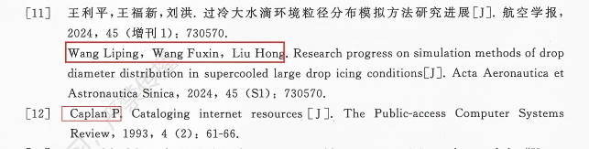
新版标准对作者姓名的著录格式进行了优化：由2015版要求“姓氏全部大写”，调整为仅需首字母大写。
无卷号时：采用“年份（期号）”，中间不再加逗号
在线发表期刊文献[J/OL]必须提供：URL（访问路径）、DOI（如URL中未包含），若 URL已包含DOI，则无须重复标注DOI。
2.学位论文[D]
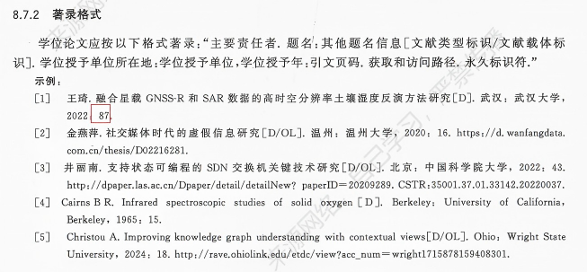
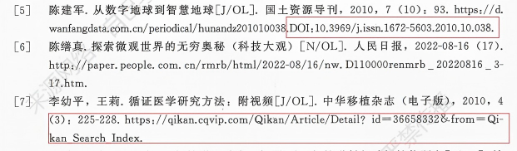
必须标注具体引用页码。
3.图书
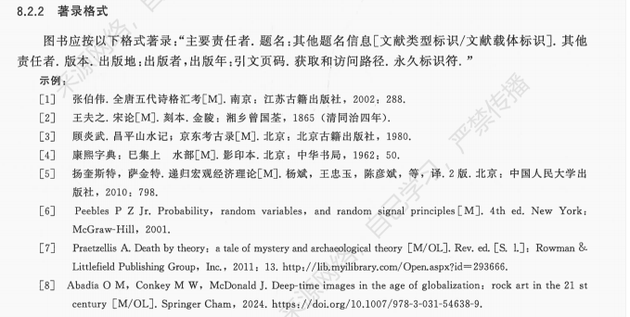
基本沿用2015标准，页码可加可不加。
4.会议
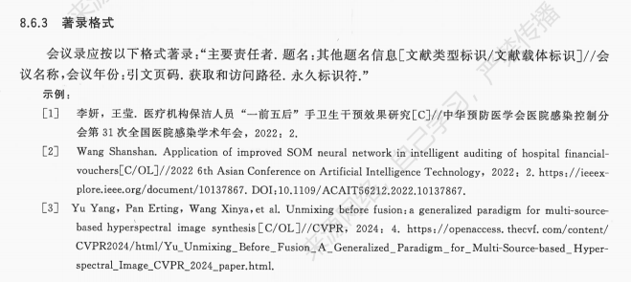
基本沿用2015标准。
5.预印本[PP/OL]（强制要求）
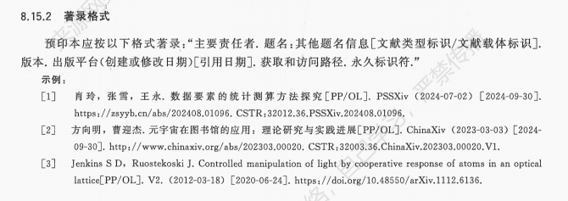
预印本应按以下格式著录：“主要责任者，题名:其他题名信息[文献类型标识/文献载体标识].版本.出版平台(创建或修改日期)[引用日期].获取和访问路径.永久标识符。”

